Fenomen vakcina u Bosni i Hercegovini

Amina Spahić, 891/II-K

Uvod

Vakcinacija je postupak kojim se određeni antigeni materijal unosi u organizam. Cilj vakcinacije je stvaranje imuniteta na određenu bolest. Činjenica je da su vakcine kroz svoju historiju spriječile mnoge bolesti i upravo zbog toga mnogi doktori i farmaceuti smatraju da su vakcine nešto najbolje što se desilo čovječanstvu. Međutim, od pojave prvih vakcina pa i do danas bilo je i ima protivnika vakcinacije. Danas je taj broj sve veći, a zašto je pokušat ću objasniti kroz ovaj rad.
Kod vakcina razlikujem aktivno i pasivno imuniziranje, a vakcina koje danas imamo u planu obavezne imunizaciju spadaju u aktivnu imunizaciju pa ću o njima i govoriti. Kod aktivnog imuniziranja se uzročnik/virus ušprica u organizam a onda se očekuje da organizam proizvede odgovarajuća antitijela. Tu imamo vakcine sa živim i mrtvim organizmima. Vakcine sa mrtvim uzročnicima sadrže formaldehid, koji je 2011. godine proglašen kao kancerogen, međutim on se koristi u malim količinama. Dalje, ove vakcine sadrže i tiomersal koji sadrži živu a ona je otrovna pa se skoro u svim vakcinama tiomersal zamjenjuje sa fenoksetanolom koji je prihvatljiv sa količinom 1% i manje. Nedostatak ovih vakcina je taj što su ograničenog djelovanja pa im se dodaju aditivi kao što je aluminij-hidroksid, a on može da izazove neurološka oboljenja. Međutim, ovi sastojci se mogu nalaziti i u nekim drugim stvarima koje koristimo npr. u kozmetici i proizvodima za bebe tako da ne možemo sa sigurnošću tvrditi ukoliko dođe do nekih neželjenih efekata da su tome samo uzrokovale vakcine. Ono za šta se zalažu pojedini doktori i farmaceuti jeste odgađanje određenih vakcina za bebe mlađe od godinu dana jer se tek poslije godinu života razvija njihov nervni sistem i ojačava imuni sistem, pa se smatra da je bolje bebin organizam ne opterećavati vakcinama jer je vrlo teško, pa i nemoguće da dođe do pojedinih oboljenja.

Obavezna vakcinacija u BiH

U Bosni i Hercegovini zakonom je regulisano obavezno imuniziranje i to vakcina koje su predstavljene u kalendaru imunizacije.

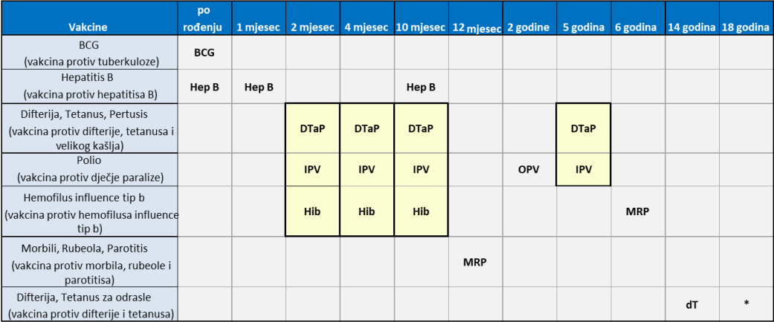
Kalendar imunizacije za 2018. godinu.

Tuberkuloza je zarazna bolest izazivana bacilom tuberkuloze, dolazi do obolijevanja ako se dođe u kontakt sa zaraženom osobom. Do obolijevanja najčešće dolazi siromašnim, nerazvijenim zemljama, u sredinama sa lošim higjenskim uslovima i lošom prehranom. U razvijenim je ukinuta.
Hepatitis B je virusom uzrokovano zarazno oboljenje. Oko vakcine protiv hepatitisa B se vodi dosta polemike kad je u pitanju davanje ove vakcine novorođenčadima. Do oboljenja može doći samo preko majke tokom poroda ili zbog nehigjenskih uvijeta I nečistog medicinskog materijala pa se zaključuje da dijete koje je rođeno u normalnim uvijetima i ako majka nije zaražena ovim virusom da se ni dijete ne može zaraziti.
Difterija je akutna bolest, a šiti se kapljičnim putem. Najčešće ulazno mjesto je sluznica ždrijela, na mjestu se izlučuje toksin koji uzrokuje upalu srčanog mišića.
Tetanus je vrlo teška bolest koju uzrokuje toksin bakterije Clostradium tetani. Bakterija se u obliku spora nalazi u izmetu domaćih životinja, u zemlji i uličnoj prašini. Infekcija nastaje kroz ubodnu ranu, međutim ako se odmah dezinfikuje i očisti rana ne može doći do oboljenja a može se spriječiti i tako što će se odmah na mjestu osobi ušpricati određena antitijela koja će spriječiti nastajanje virusa.
Pertusis je vakcina protiv velikog kašlja. Glavni simptom ove bolesti jest teški grčeviti kašalj u napadima, pa može doći do težih komplikacija.
Difterija, tetanus i pertusis, mnogi doktori i farmaceuti se slažu da su u ovoj kombinaciji jako efikasne ted a je njihova zaštita dugotrajnija.
Polio – oboljenje ovim virusom nije toliko strašno i u većini slučajeva se preboli, međutim u ratnim i postratnim područjima boj oboljenja je mnogo veći. Ova vakcina ne sadrži aluminijum-hidroksid.
Hemofilius - virius je uzročnik meningitisa, upale pluća i artritisa.
Morbili, Rubeola, Parotitis – tzv. MMR vakcina. Važno je spomenuti da se ova vakcina daje 3u1, dakle jedna vakcina protiv ova tri virusa. Mnogi pretpostavljaju da ova vakcina izaziva autizam, međutim to još nije potvrđeno.

Dakle, ove vakcine iz plana obavezne vakcinacije u Bosni i Hercegovini su skoro pa sve dovoljno ispitane i istražene te zato nema potreba za veliku brigu, međutim treba biti oprezan kada su u pitanju nove vakcine a za koje se nagovještava da će od 2019. godine ući u kalendar obavezne vakcinacije. To su vakcina protiv pneumokoka i vakcina protiv meningokoka. Pneumokone su bakterije koje se normalno nalaze u ustima svakog čovjeka i kod slabljenja imunog sistema one se proširuju i mogu izazvati neka teža oboljenja. Meningokoke su bakterije koje nalaze u grlu i također prilikom pada imuniteta mogu izazvati neka oboljenja. Međutim nus pojave ovih vakcina nisu dovoljno ispitane a činjenica je da se kroz historiju dešavalo da pojedine vakcine zbog nedovoljno ispitanosti izazivale određena oboljenja pa su i nekoliko puta bile povučene (npr. Polio vakcina).
Na moje anketno pitanje: Da li smatrate da je vakcinacija učinkovita u borbi protiv zaraznih bolesti? 57,8% odgovora je bilo DA, 23,6% je bilo NE i 18,6% se izjasnilo da nije sigurno.

Zakon o obaveznom vakcinisanju

Na temelju članka 44. Zakona o zaštiti građana od zaraznih bolesti (“ Službene novine Federacije BiH, broj 29/05), federalni ministar zdravstva, na prijedlog Zavoda za javno zdravstvo Federacije Bosne i Hercegovine, donosi Naredbu o programu obaveznih imunizacija građana protiv zaraznih bolesti u 2017. godini.
Kazne za nevakcinisanje koštaju od 100KM do 2000KM. Za sada u Bosni i Hercegovini su zabilježeni slučajevi plačanja kazne u iznosu od 100KM odnosno 50KM ukoliko se plati u roku od 7 dana. Ukoliko se kazna ne plati niti se preuzme odgovornost za nevakcinisanje djeteta, tim osobama se neće dozvoliti registracija ili produženje registracije motornog vozila, izdavanje ili produženje važnosti vozačke dozvole, učestvovanje na javnom tender, registracija pravnog lica, te promjena vlasnika motornog vozila.
Na moje anketno pitanje: Da li ste dobili kaunu zbog nevakcinisanja djeteta? 2,8% je izjavilo da jest dobilo kaznu dok 97,2% se izjasnilo da nije dobilo kaznu zbog nevakcinisanja djeteta.

Hladni lanac

Vakcine su osjetljive na toplotu i smrzavanje i moraju se čuvati na određenoj i preporučenoj temperaturi, od vremena kada su proizvedene do upotrebe. Sistem korišten za čuvanje i distribuiranje vakcina u dobrom stanju naziva se hladni lanac. On se sastoji od niza veza u skladištenju i transportu. Sve je dizajnirano tako da se vakcine čuvaju unutar prihvatljivog raspona temperatura, dok ne dođu do svog korisnika.
Nakon što vakcine dođu u zdravstvenu ustanovu:
- moraju se čuvati u frižderu na temperaturi od +2°C do +8°C
- moraju se nositi prilikom imunizacije u ručnom frižderu sa smrznutim ledenim ulošcima
- moraju se održavati hladnim dok se djeca imuniziraju.

Na anketno pitanje: Da li ste imali negativna iskustva po zdravlje Vašeg djeteta? 5,6% se izjasnilo sa DA, dok se 94,4% izjasnilo sa NE.

Zaključak

Za kraj ovog istraživačkog rada, zaključila bih da prije nego se odlučimo za (ne)vakcinisanje, obavimo detaljan pregled i utvrdimo zdravlje našeg djeteta. Također, važno da se vodi računa o genetskim predispozicijama djeteta. Obavezno trebamao tražiti potpuno obavještenje od pedijatra o svakoj vakcini i njizinim indikacijama, kontraindikacijama i nus pojavama. To obajšnjene možemo tražiti i kroz Zahtjev za potpunim informisanjem, određen Zakonom o pravima, obavezama i odgovornostima pacijenata.
Bilo da se odlučimo za vakcinaciju ili za nevakcinisanje, vrlo važno je da kroz pravilnu ishranu i zdrav način života gradimo imuni sistem i nas i naše djece.

Literatura

- Petrović, Radmilo, Imunizacije, priručnik za primenu vakcina; Medicinska knjiga; Beograd; 1996.
- http://www.zzjzfbih.ba/wp-content/uploads/2017/09/Naredba-FMZ-imunizacija-sl-N-19-17.compressed.pdf
- http://www.zzjzfbih.ba/wp-content/uploads/2017/09/Pitanja-i-odgovori-imunizacija-rokovnik.pdf
- http://www.zzjzfbih.ba/wp-content/uploads/2015/03/HLADNI-LANAC-I-SIGURNO-INJEKTIRANJE.pdf

